DUPL-OP

DOKUMEN UJI PERANGKAT LUNAK

<ONLINE PRINTING>

Untuk:
PT. Alim Rugi

Dipersiapkan oleh:
<MUHAMMAD ADITYA RAYHAN 1301160438>
<MUHAMMAD ZAKY RAMADHAN 1301160468>
<FARHAN FADHLULLAH 1301164123>
<RAHMATIAN JAYANTY SOLICHAH 1301164086>
Prodi Teknik Informatika - Universitas Telkom

Daftar Isi

Daftar Isi
Contents
1 Pendahuluan 4
1.1 Tujuan Pembuatan Dokumen 4
1.2 Ruang Lingkup Pengujian 4
1.3 Referensi 4
1.4 Overview Sistem & Fitur Utamanya 4
1.5 Overview Pengujian 4
1.5.1 Perangkat Keras Pengujian 4
1.5.2 Sumber Daya Manusia 4
1.5.3 Perangkat Lunak Pengujian 5
1.5.4 Material Pengujian 5
1.5.5 Strategi dan Metode Pengujian 5
1.5.6 Jadwal Pengujian 5
2 Pelaksanaan Pengujian 5
2.1 Pengujian UNIT 5
2.2 Pengujian USE CASE 6
2.2.1 Pengujian DUPL-01 Login User 6
2.2.2 Pengujian DUPL-02 Order history 7
2.2.3 Pengujian DUPL-03 Registration 8
2.2.4 Pengujian DUPL-04 Insert alamat 9
2.2.5 Pengujian DUPL-01_04 Upload Gambar 10
2.3 USER ACCEPTANCE TEST 11
2.4 Kesimpulan Pengujian 11
3 Lampiran 13

Daftar Gambar
Hanya dicantumkan dan diisi jika ada gambar pada badan dokumen

Daftar Tabel
Hanya dicantumkan dan diisi jika ada tabel pada badan dokumen

Daftar Lampiran

Hanya dicantumkan dan diisi jika ada lampiran setelah badan dokumen

Pendahuluan

Tujuan Pembuatan Dokumen
Dokumen ini digunakan sebagai panduan untuk melakukan pengujian terhadap perangkat lunak Online Printing. Dokumen ini dipakai untuk melihat kemampuan dari program yang telah dirancang agar sesuai dengan keinginan dari pengguna. Pembuatan dokumen ini ditujukan untuk menguji perangkat lunak.Online Printing yang merupakan bagian dari tugas mata kuliah Implementasi Perangkat Lunak.

Ruang Lingkup Pengujian
Perangkat lunak ini diujikan dengan menggunakan:
- Sistem operasi: Windows 10
- Bahasa pemrograman: PHP
- Database: XAMPP

Referensi
Dokumen yang dijadikan sebagai referensi untuk DUPL ini adalah:
- SKPL adalah Spesifikasi Kebutuhan Perangkat Lunak, atau dalam bahasa Inggrisnya sering juga disebut sebagai Software Requirements Spesification (SRS), dan merupakan spesifikasi dari perangkat lunak yang akan dikembangkan.
- DPPL
- DFD adalah Data Flow Diagram, diagram dan notasi yang digunakan untuk menunjukkan aliran data pada perangkat lunak.
- ERD adalah Entity Relationship Diagram, diagram dan notasi yang digunakan untuk merepresentasikan struktur data statis pada perangkat lunak.

Overview Sistem & Fitur Utamanya
Perangkat lunak yang akan diuji adalah “Online Printing”. Perangkat lunak ini adalah perangkat lunak yang digunakan untuk melakukan percetakan beberapa produk seperti banner, foto, dan brosur secara online.

Overview Pengujian

Perangkat Keras Pengujian
Perangkat keras yang perlu dipesiapkan adalah:
Sebuah perangkat komputer yang minimal spesifikasinya dilengkapi dengan:
- Processor: Intel® Pentium Dual Core
- Memory: 2GB DDR3
- Hardisk 320 GB

Sumber Daya Manusia
Persyaratan sumber daya manusia yang akan terlibat dalam proses
pengujian perangkat lunak ini adalah:
- Memahami konsep pemrograman berorientasi objek dalam bahasa PHP.
- Memahami proses pengujian perangkat lunak berorientasi objek.
- Memahami konsep pemrograman data base XAMPP

Perangkat Lunak Pengujian
Pengujian Automated dilakukan dengan perangkat lunak Katalon Studio dan untuk pengujian biasa dilakukan dalam Lingkungan Codeigniter.

Material Pengujian
Pengujian dilakukan terhadap 4 usecase,

Strategi dan Metode Pengujian
Pelaksanaan pengujian dilakukan dengan mengeksekusi perangkat lunak Online Printing dengan mengikuti skenario tertentu yang dibuat berdasarkan skenario yang telah dibuat.

Jadwal Pengujian
Tabel 1.
Use Case | PIC | Jadwal pengujian
Login |  | 05 desember 2018
Registrasi |  | 05 desember 2018
Lihat Order History |  | 05 desember 2018
Insert Alamat |  | 05 desember 2018
Upload Gambar |  | 06 desember 2018

Pelaksanaan Pengujian
Pengujian dilakukan dengan metode Black Box Testing yang dimana testing ini tidak memperhatikan kode yang ada pada masing masing kelas. Pengujian dilakukan berdasarkan User Requirement dan tester tidak membutuhkan pengetahuan mendalam dalam bidang pemrograman.

Pengujian UNIT
Jelaskan di sini contoh pengujian sebuah class.
Setiap methodnya perlu diuji, dengan data uji yang membuat VALID atau yang membuat FAIL.

Tabel 2 Pengujian Class
CLASS | Method |  | Kasus dan Hasil Uji (Data normal)
CLASS | Method | Data Masukan | Yang diharapkan | Pengamatan |  | Kesimpulan
user | login | Username:adminzz  Password:adminzz | Form menampilkan halaman utama dan terdapat alert sukses login | Dapat melakukan | [X | ] diterima
 |  |  |  | Aktivitas seperti cetak banner,brosur,foto dll karena sudah melakukan login | [ | ] ditolak
 |  | konfirmasi login berhasil ,karena username dan password sudah terdaftar |  | Sesuai yang diharapkan
user | daftar | Klik tombol registrasi | Data tersimpan di database,sehingga user bisa melakukan login | Data pengisian data diri user | [X | ] diterima
 |  |  |  | Bisa melakukan login karena sudah daftar | [ | ] ditolak
 |  |  |  | Sesuai yang diharapkan
user | transaksi | Klik tombol shop now pada halaman utama | Menyimpan data yang telah dilakukan user dalam melakukan transaksi | Data telah tersimpan didatabase bahwa user telah melakukan transaksi | [X | ] diterima
 |  |  |  | sesuai yang diharapkan | [ | ] ditolak

Pengujian USE CASE
Di bagian ini dijelaskan pengujian terhadap setiap use case.

Pengujian DUPL-01 Login User
Pengujian login terbagi menjadi tiga bagian diantaranya registation,order history,insert alamatsebagai berikut :
USE CASE |  | Kasus dan Hasil Uji (Data normal)
USE CASE | Data Masukan | Yang diharapkan | Pengamatan |  | Kesimpulan
Registration | Username :  Adminzz  Password:  Adminzz  Confirm password:  Adminzz  Konfirmasi :registrasi berhasil | Form menampilkan alert bahwa telah berhasil melakukan registrasi | Dapat mengisi data diri untuk melakukan registrasi  Sesuai apa yang diharapkan | [X | ] diterima
 |  |  |  | [ | ] ditolak
Order history | Klik tombol shope now,lalu pilih kuaitas dan kirim bukti pembayaran | Akan menampilkan gambar dan field field tentang konfirmasi dan alamat | Dapat melakuakn transaksi,order  Sesuai apa yang di inginkan | [X | ] diterima
 |  |  |  | [ | ] ditolak
Insert alamat | Klik tombol shope now lalu pilih kualitas yang di inginkan ,lalu insert alamat | Akan menampilkan beberapa field seperti alamat,no telpon,perusahaan | Dapat melakukan insert alamat  Sesuai apa yang di inginkan | [X | ] diterima
 |  |  |  | [ | ] ditolak

Pengujian DUPL-02 Order history
Berikut ini adalah tabel pengujian usecase lihat order history:
Tabel 2 order history
USE CASE |  | Kasus dan Hasil Uji (Data normal)
USE CASE | Data Masukan | Yang diharapkan | Pengamatan |  | Kesimpulan
Order history | Masukan id transaksi | Terdapat field yang digunakan untuk mengisi id transaksi yang telah didapat | Dapat melakukan insert transaksi  Sesuai apa yang di inginkan | [X | ] diterima
 |  |  |  | [ | ] ditolak
Order history | Menamplkan total belanja dan status dari order tersebut | Akan menampilkan field total order dan status dari order tersebut | Dapat mengetahui status dan total belanja dari order | [X | ] diterima
 |  |  |  | [ | ] ditolak
 |  |  | Sesuai apa yang di inginkan
Order History | Menampilkan detail order | Akan menapilkan detail dari order ,seperti id transaski,total,status detail,dan data diri pengguna yang melakukan order | Dapat mengetahui detail order tersebut untuk mempermudah user  Sesuai apa yang di inginkan | [X | ] diterima
 |  |  |  | [ | ] ditolak

Pengujian DUPL-03 Registration
Berikut ini adalah usecase untuk registration :
Tabel 2 Pengujian registration
Use CASE |  | Kasus dan Hasil Uji (Data salah:)
Use CASE | Data Masukan | Yang diharapkan | Pengamatan | Kesimpulan
registration | Username:adminzz  Password:adminzz  Confirm password:adminzz | Berhasil mengisi field username,password dan conform password | Tidak ada eror karena username lebih dr 6 karakter,pasword dan confirm password sama,lebih dari 6 karakter juga | [X] diterima
 |  |  | Sesuai apa yang di inginkan | [ ] ditolak
registration | Email:farhan@gmail.com | Berhasil mengisi filed email,first name,last name,telephone | Tidak ada eror karena emailnya valid,first name,dan last name nya lebih dari 6 karakter  ,tlepone juga = 11 angka  Sesuai apa yang di inginkan | [X ] diterima
 | First name:farhan  Last name:fadhlullah  Telephone:08977890988 |  |  | [ ] ditolak

Pengujian DUPL-04 Insert alamat
Berikut ini adalah tabel pengujian usecase insert alamat
Tabel 3 Pengujian insert alamat
Use CASE |  | Kasus dan Hasil Uji (Data salah:)
Use CASE | Data Masukan | Yang diharapkan | Pengamatan | Kesimpulan
Insert alamat | Alamat:ds genteng banjaran  Kode pos:98077 | Berhasil mengisi alamat dan kode pos | Tidak eror karena karena alamat lebih dari 6 karakter dan kodepos=5 karakter  Sesuai apa yang di inginkan | [X] diterima
 |  |  |  | [ ] ditolak
Insert alamat | Perusahaan :pt alim rugi  No telepon :08977890988 | Berhasil mengisi field perusahaan dan no telpon | Tidak eror karena perusahaan lebih dari 6 karakter dan telpone =11 karakter  Sesuai apa yang di inginkan | [X ] diterima
 |  |  |  | [ ] ditolak

Pengujian DUPL-01_04 Upload Gambar
Berikut ini adalah tabel pengujian Usecase upload gambar/desain
Tabel 3 Pengujian insert alamat
Use CASE |  | Kasus dan Hasil Uji (Data salah:)
Use CASE | Data Masukan | Yang diharapkan | Pengamatan | Kesimpulan
Upload Gambar | File:JPG sebesar 5,94kb | Berhasil Upload Gambar | Tidak eror karena size gambar dibawah 100kb  Sesuai apa yang di inginkan | [X] diterima
 |  |  |  | [ ] ditolak
Upload Gambar | File JPG sebesar 5 MB | Tidak berhasil mengupload | Tidak eror meskipun hanya dapat mengupload bila file dibawah 1000Kb. Jika diatas itu maka akan dihandle secara otomatis sehingga tidak menyebabkan error.  Sesuai apa yang di inginkan | [X ] diterima
 |  |  |  | [ ] ditolak
Upload Gambar | File Berupa Video dibawah 1000Kb | Tidak berhasil mengupload | Tidak error meskipun hanya dapat mengupload file JPG dan PNG karenan memiliki handle sehingga upload dibatalkan.  Sesuai apa yang di inginkan | [X ] diterima  [ ] ditolak

USER ACCEPTANCE TEST
Tabel 3 Pengujian login
USER | Use Case Yang Diuji | Tanggal Pengujian | Hasil Pengujian | Komentar
adit | Insert alamat | 5-12-2018 | Berhasil | -
Zaky | Registration | 5-12-2018 | Berhasil | -
farhan | Order history | 5-12-2018 | Berhasil | -
jay | Login | 5-12-2018 | berhasil | -
adit | Upload Gambar | 6-12-2018 | Berhasil

Kesimpulan Pengujian

Usecase Uji | Butir Uji | Kesimpulan pengujian
Login | Login (kasus Uji : Data Normal) | Diterima
 | Login (kasus Uji : Data Salah) | Diterima
Order History | Insert order baru (kasus uji :data normal) | Diterima
Order History | View order baru(kasus uji :data normal) | Diterima
Upload Gambar | Upload Gambar(Kasus Uji: Data Normal) | Diterima
Upload Gambar | Upload Gambar(Kasus Uji: Data Salah) | Diterima
Upload Gambar | Upload Gambar(Kasus Uji: Data Salah) | Diterima
Registrasi | Registrasi (Kasus Uji: Data Normal) | Diterima
Registrasi | Registrasi (Kasus Uji: Data Normal) | Diterima
Insert Alamat | Insert alamat User yang telah terdaftar (kasus Uji : Data Normal) | Diterima
Insert Alamat | Insert alamat User yang telah terdaftar (kasus Uji : Data Salah) | Diterima

Lampiran
(lampiran berisi capture dari interface perangkat lunak yang memperlihatkan hasil pengujian)

Tampilan Halaman Awal
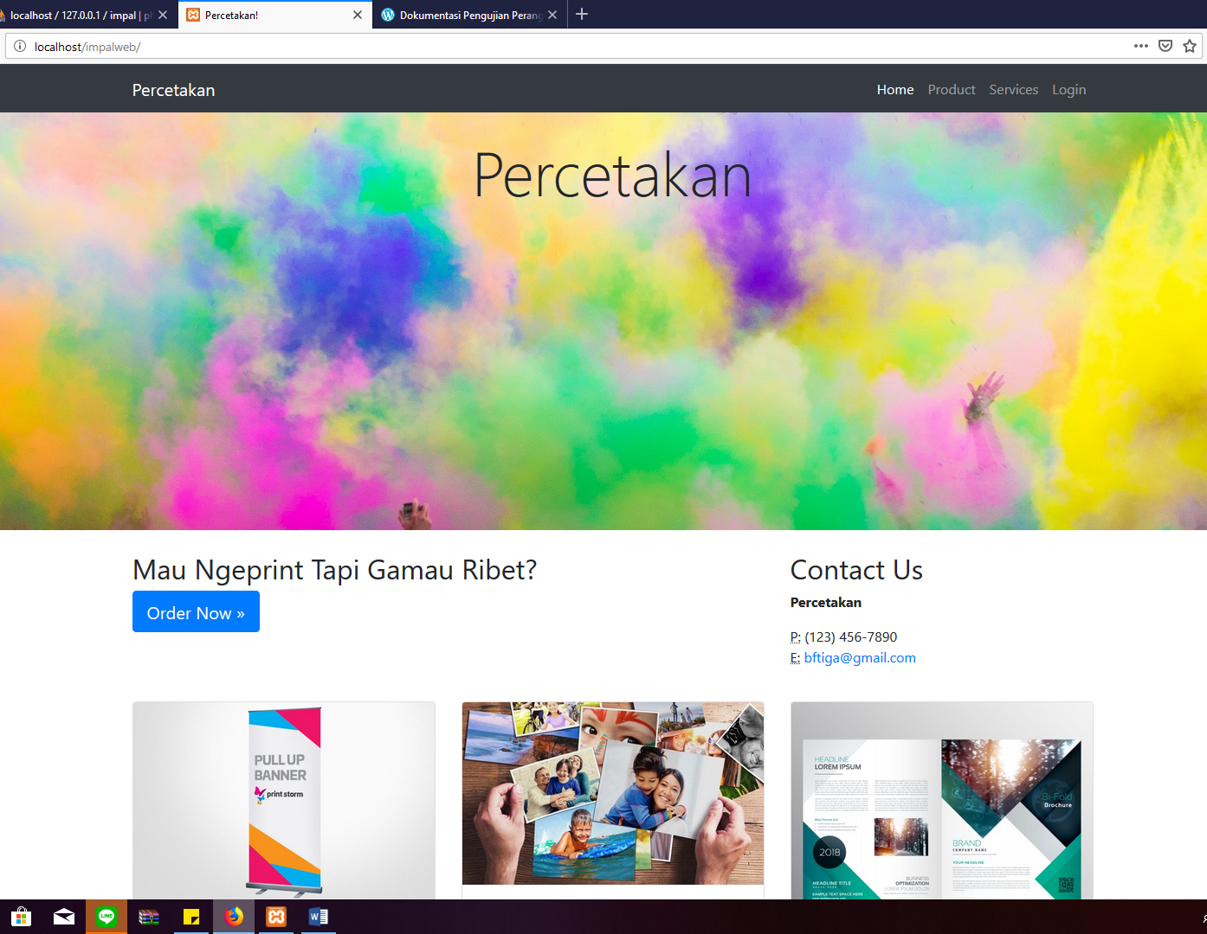

Tampilan Halaman My Account
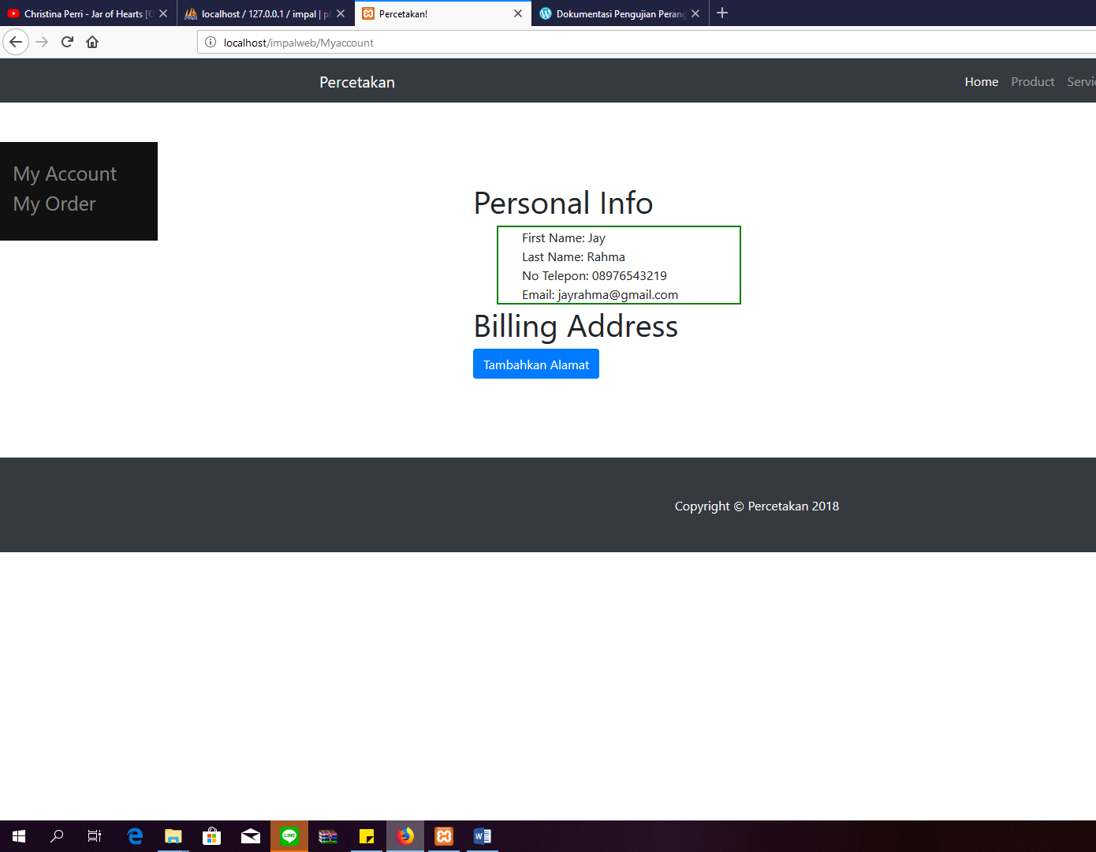

Tampilan Halaman banner

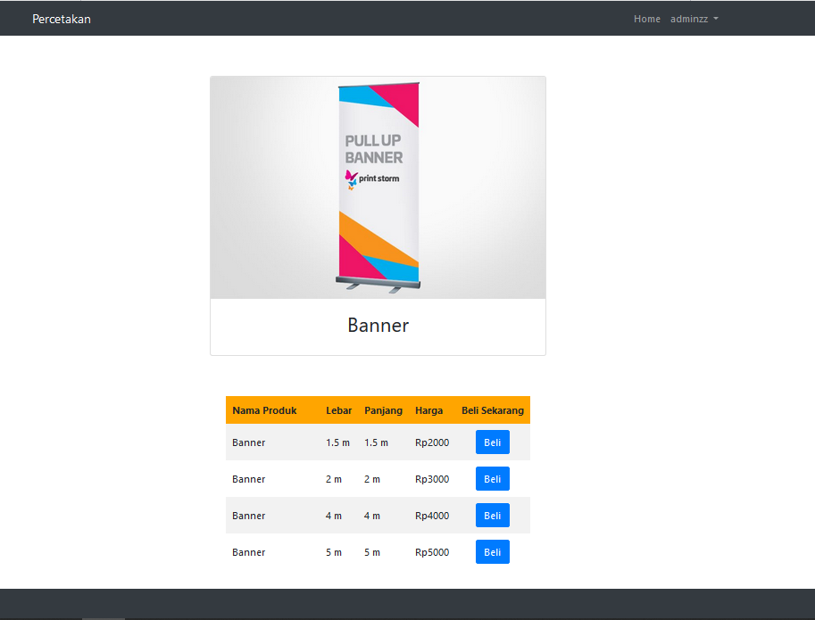

Tampilan Halaman foto

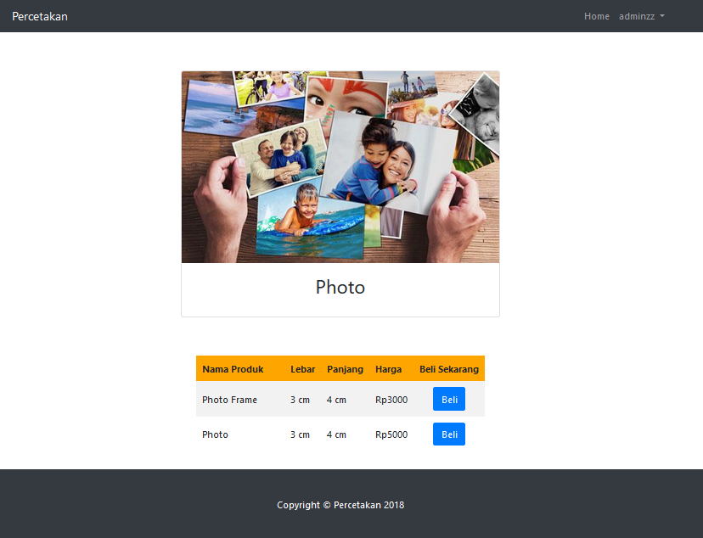

Tampilan Halaman brosur

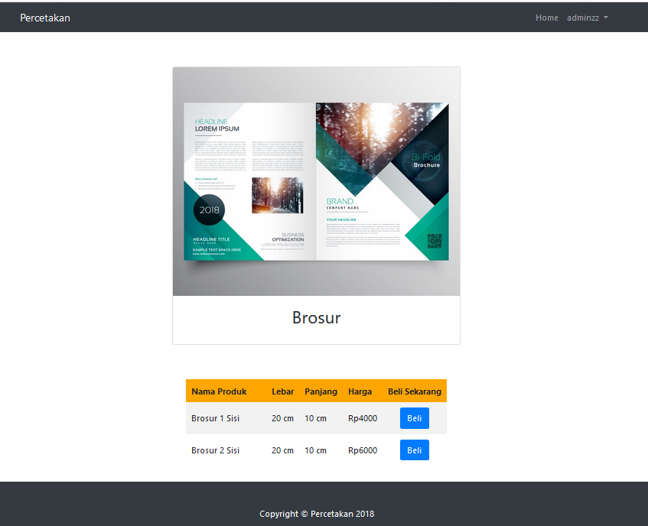

Tampilan Halaman konfirmasi pemesanan

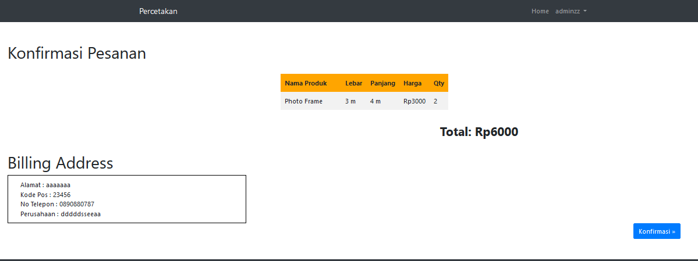

Tampilan Halaman file upload
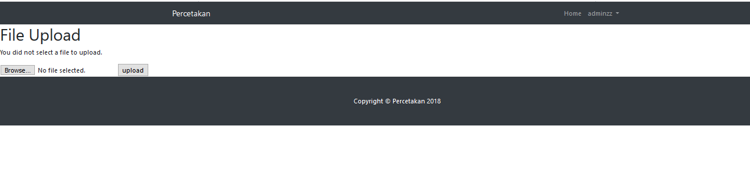

Tampilan Halaman information

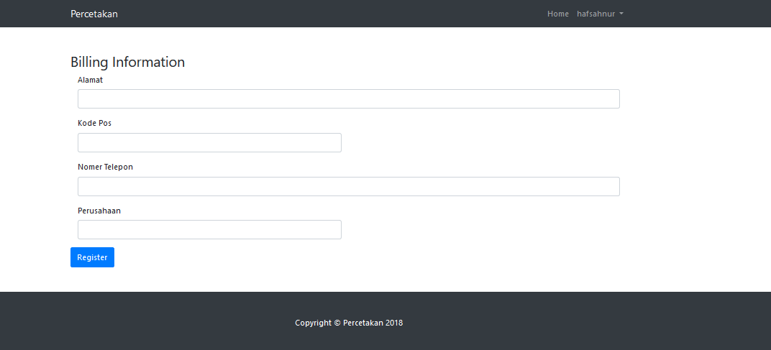

Tampilan Halaman My Account
